Zadanie 4

Bartosz Kozłowski

Korzystając z danych z zadania 2 stworzono pełne drzewo decyzyjne korzystając z wszystkich parametrów oraz wyznaczono jego skuteczność w przypadku ponownego podstawienia i kroswalidacji(k = 5) . Otrzymano poniższe wyniki:
ACC w przypadku powtornego podstawienia
1.0
ACC w przypdaku kroswalidacji
0.8709523809523809
Następnie wykorzystując algorytm kosztu-złożoności znaleziono i narysowano optymalne drzewo, oraz wyznaczono jego skuteczność w obu przedstawionych powyżej przypadkach.
ACC w przypadku powtornego podstawienia - optymalne drzewo
0.9550561797752809
ACC w przypdaku kroswalidacji - optymalne drzewo
0.882063492063492
Można zauważyć, że w przypadku powtórnego podstawienia wyniki są najlepsze, jest to spowodowane tym że model jest dopasowany do danych, które są na nim sprawdzane. W przypadku testowania z użyciem innych danych skuteczność byłaby niższa. Widać, że zastosowanie optymalnego drzewa pozwala na uzyskanie lepszej skuteczności. Rysunki drzewa pełnego i optymalnego są załączone wraz z tym raportem w formie pdf, odpowiednio tree.pdf i tree_best.pdf.

Stworzono wykres skuteczności w zależności od liczby wykorzystanych parametrów od 1 do 13(wszystkich). Skuteczność przedstawiono dla drzewa pełnego i optymalnego dla przypadku powtórnego podstawienia oraz kroswalidacji. Z wykresu wynika że najlepszą skuteczność osiąga się dla dużej ilości parametrów(10 – 12).
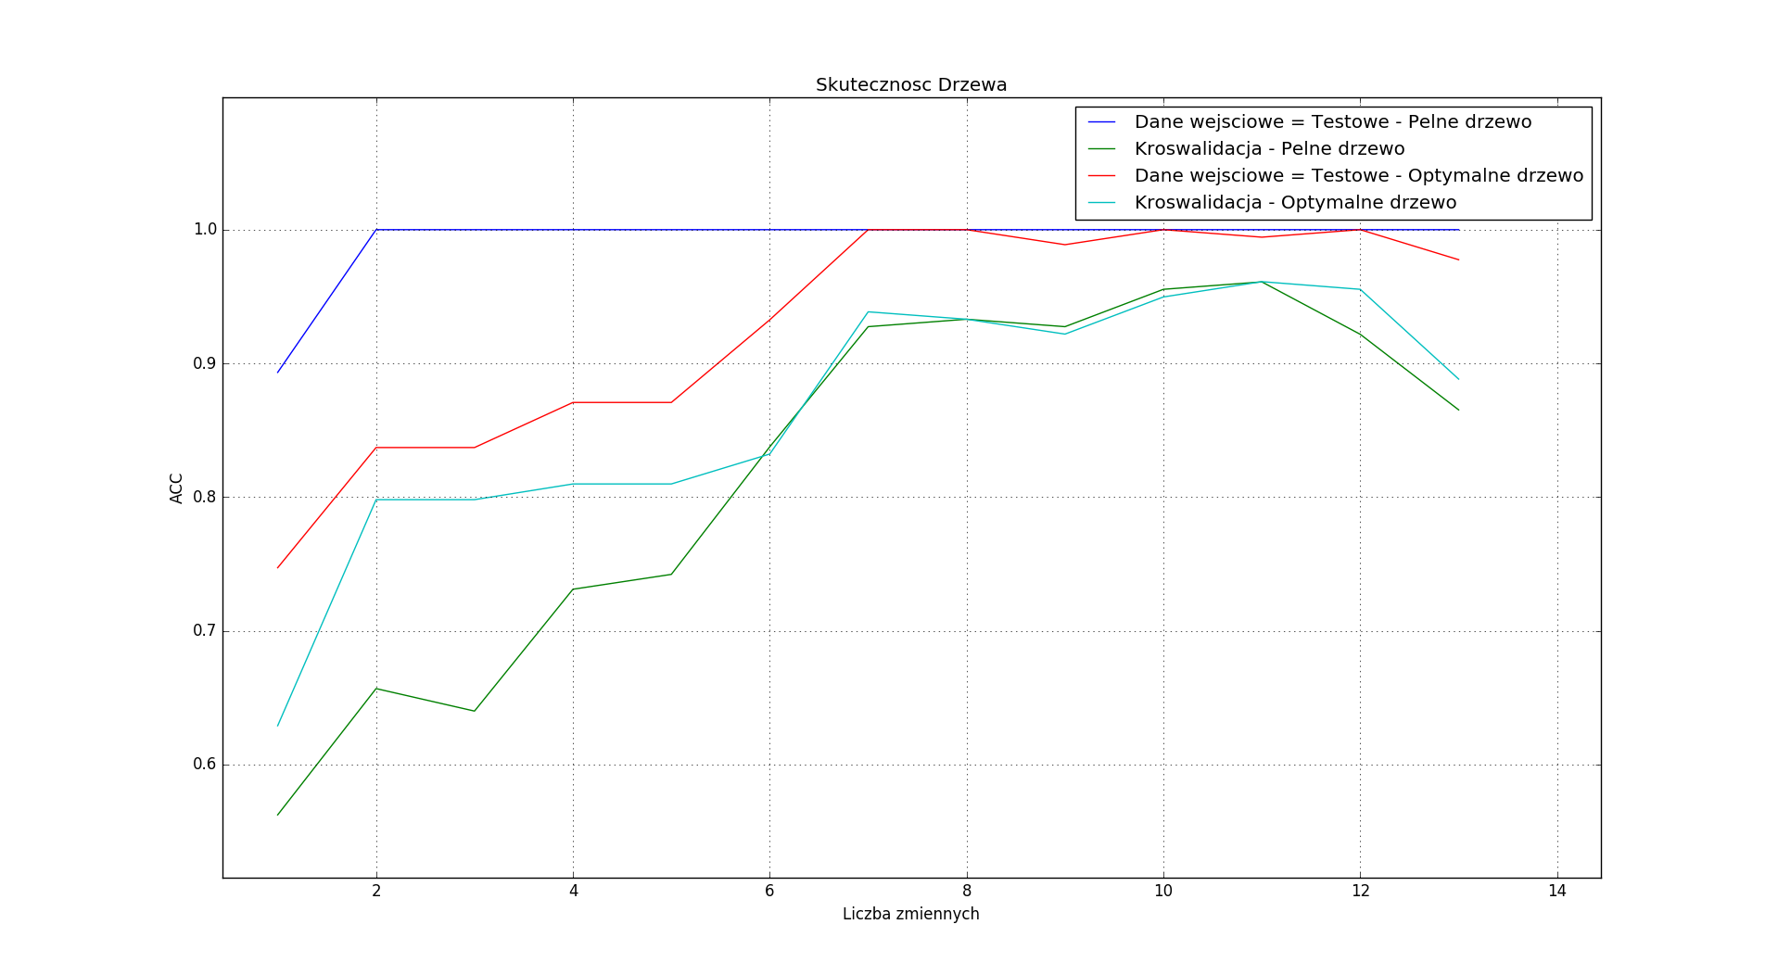

Narysowano także wykres zależności rozmiaru drzewa pełnego i optymalnego od liczby użytych parametrów. Rozmiary optymalnego drzewa zawsze niższe lub równe od pełnego drzewa. Rozmiary obu drzew zbliżają się do siebie dla dużej ilości użytych parametrów.
